العنوان

# العنوان 1

لبدء العمل على الفور، ما عليك سوى النقر فوق نص عنصر نائب (مثل هذا النص) وبدء الكتابة.

لتطبيق أي تنسيق نص يظهر على هذه الصفحة بنقرة واحدة، تحقق من «الأنماط» من علامة تبويب «الصفحة الرئيسية» على الشريط.

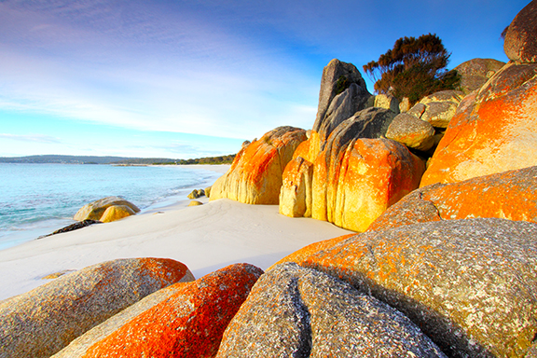

هل تريد إدراج صورة من ملفاتك أو إضافة شكل أو مربع نص؟ يمكنك تنفيذ هذا الإجراء! ما عليك سوى النقر فوق الخيار الذي تريده في علامة التبويب «إدراج» على الشريط.